Использование проекционного оборудования в аудиториях

Большая часть учебных аудиторий в 1 и 6 корпусе оснащены проекторами и маркерными досками.
В каждой аудитории рядом со столом преподавателя расположены 3 провода для подключения переносных компьютеров (ноутбуков) к проектору
2 с разъемами VGA 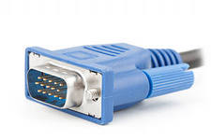 и 1 с разъемом HDMI 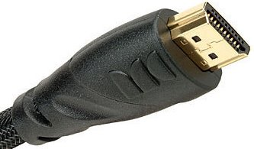

Для использования проектора:
- Получите пульт управления у коменданта корпуса (1-1117, 6-1172).
- Подключите один из проводов к существующему разъему на переносном компьютере.
- Нажмите красную кнопку включения на пульте управления проектором.
- Выберите источник сигнала (кнопка «Source Search» на пульте).
- Выберите пункт меню «Пуск» -> «Все программы» -> «Стандартные» -> «Подключение к проектору».
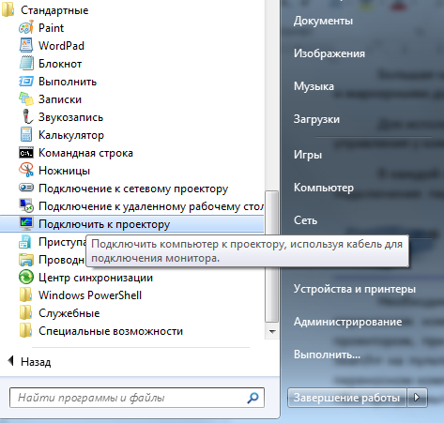
- Для выключения проектора нажмите 2 раза красную кнопку на пульте.
- Сдайте пульт коменданту.

